Внимательно рассмотри картинку и ответь на вопросы.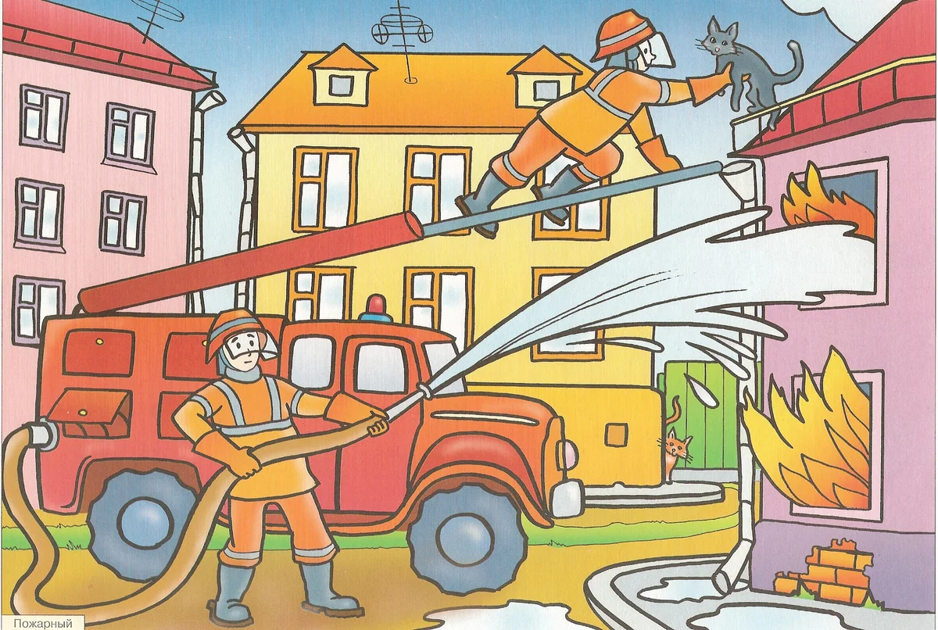

Расскажи, что ты видишь на картинке?

Что делает пожарный, который стоит у машины? Что делает второй пожарный?

Какого цвета дом, в котором случился пожар? Сколько в нём этажей?

Во что одеты пожарные? Зачем им нужна такая форма?

Как ты думаешь, а почему пожарная машина красного цвета? *Предполагаемые ответы: пожарные автомобили окрашиваются в красный цвет: цвет огня, цвет опасности, цвет, бросающийся в глаза издалека. Когда машина едет по дороге её не только видно, но и слышно сирену*. Как ты думаешь, почему она так громко звучит? *Предполагаемые ответы: правильно, чтобы другие машины слышали звуковой сигнал и уступали пожарной машине дорогу.*

Какого кота спас пожарный? А где спрятался ещё один кот?

Как ты думаешь, почему случился пожар?

**!** *Учимся давать развёрнутые ответы на вопросы по содержанию сюжетной картинки.*